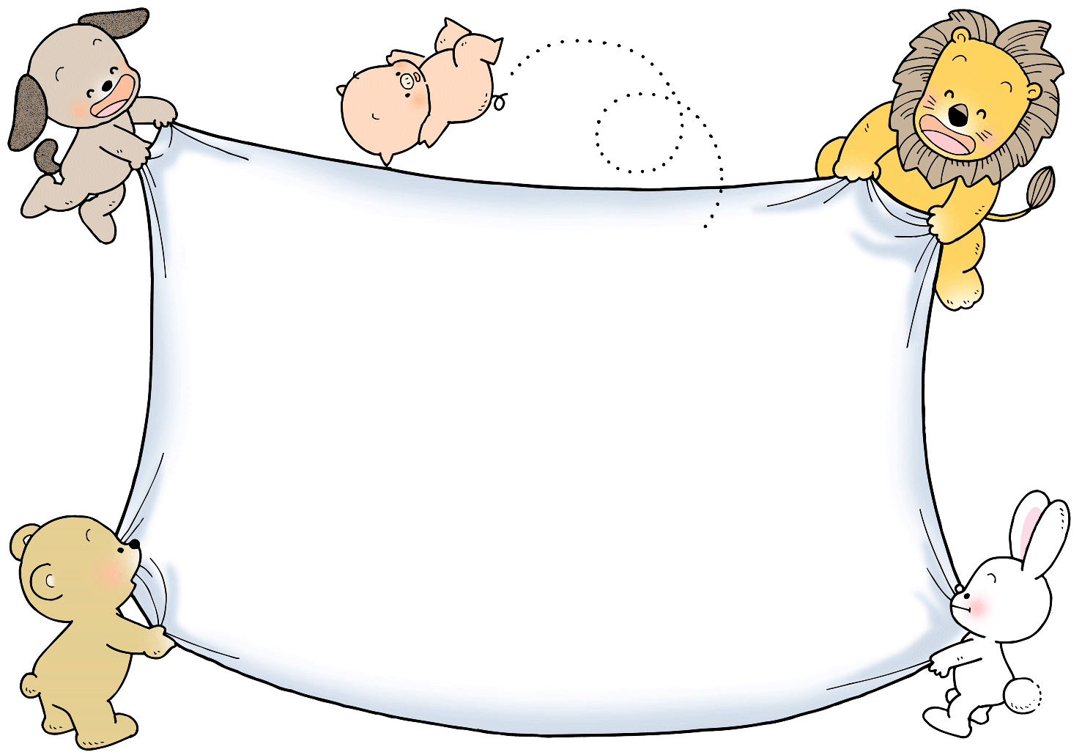
テーマ 『元気・勇気・笑顔」


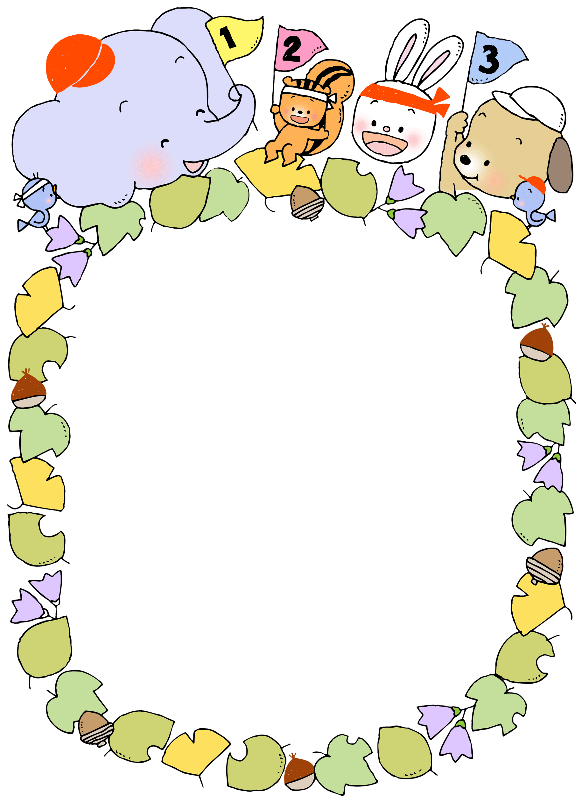


入場行進 整列
開会式
誓いのことば(園児代表)
園長あいさつと祈り
閉会式
園長あいさつと祈り
プレゼント

- 体操 『みんなの運動会』 全園児
- 競技 『かけっこ』 2歳児・年少・年中
- 組体操 『力を合わせて』 年長
- リズム 『かみなりちゃんがやって来た！』 2歳児
- バルーン『ココロのちず』 年中
- ゲーム 『大玉送り』 卒園児
- 競技 『綱引き』 年中・年長
- リズム 『ぼよよん行進曲』 年少
- ゲーム 『引いてびっくり！』 祖父母様
- リズム 『〝トトロ″でギュッ！』 0・1歳児
・・・おやすみ（ジュースをいただきます）・・・
- リズム 『僕らちびっこアンパンマン』 エンジェル教室
- 体育遊び『ジュラシックワールド』 年中
- ゲーム 『この～木何の木？』 年少
- リズム 『銀河鉄道９９９』 年長
- 競技 『お父さんの足自慢』 お父さん
- 競技 『玉入れ』 全園児
- 競技 『力くらべ』 お母さん
- 競技 『リレー』 年長
- リズム 『あしたも❤ともだち』 全園児

エンジェル教室、祖父母様、保護者競技に参加される皆様は、ひとつ前のプログラムまでにご用意をお願い致します。お声がけをしましたら係の
近くまでご集合ください。
特に保護者の皆様は全員参加でお願いします。
心を一つに頑張ろう！
